Мәктәп туры

РУС ТЕЛЕНДӘ БЕЛЕМ БИРҮ ОЕШМАЛАРЫНЫҢ
ТАТАР ТӨРКЕМНӘРЕНДӘ БЕЛЕМ АЛУЧЫ УКУЧЫЛАР ӨЧЕН
ТАТАР ӘДӘБИЯТЫННАН ОЛИМПИАДА БИРЕМНӘРЕ
(2025-2026 нчы уку елы)
5 нче сыйныф
Үткәрү вакыты – 90 минут
Максималь балл – 25

1. Рәсемгә игътибар ит. Ул кайсы татар халык әкиятенә ясалган? Әкиятнең исемен яз. Геройларын ата. (5 балл)
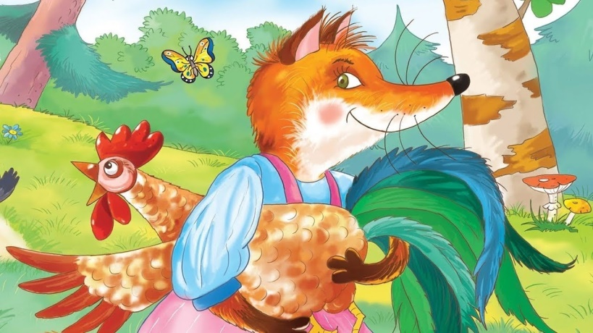
Җавап: _______________________________________________________
______________________________________________________________ __________________________________________________________________

2. «Гөлчәчәк» әкияте кайсы төр әкиятләргә карый? Дөрес җавапны билгелә. (1 балл)
а) Хайваннар турында әкиятләр
ә) Тылсымлы әкиятләр
б) Тормыш-көнкүреш әкиятләре
Җавап: _______________________

3. Роберт Миңнуллин шигырен билгелә. (1 балл)
а) «Җирдә миңа ни кирәк?»
ә) «Әйлән-бәйлән»
б) «Фатыйма һәм сандугач»
в) «Курыкма, тимим»
Җавап: ______________________

4. Шигырьне укы, шигырьдә бирелгән төп хис-тойгыны билгелә. (5 балл)
Без йоклаган чагында

Без йоклаган чагында
Бүген төнлә яңгыр яуган
Юез йоклаган чагында.
Урман, болыннап яшәргән
Матурланган тагын да.

Абыйлар да куанган,
Апалар да куанган.
Бөтен җирләр нурланган,
Һай, әйбәт яңгыр яуган.

Без уйныйбыз түгәрәк
Яңгырдан соң болында.
Шаяра пар күбәләк
Якты коыш нурында.
Әминә Бикчәнтәева
Җавап: ______________________________________________________________________________________________________________________________________________________________________________________________________

5. Җәвад Тәрҗемановның «Шуктуган» әкиятенең эчтәлеген исеңә төшер. Бирелгән вакыйгаларны әкияттәгечә дөрес урнаштыр. (3 балл)

а) Шуктуган Тук-тук бабайга урманны хәшәрәтләрне юк итәргә булышудан баш тарта.
ә) Шуктуган ярканат, гөберле бака, шөлди, керпе белән очрашып сөйләшә.
б) Урманга кара болыт булып төрле хәшәрәтләр ябырыла.
в) Шуктуган урманга кире кайта, Тук-тук бабайга хәшәрәтләрне юк итәргә булыша.
г) Тук-тук бабай иртәдән кичкә кадәр алны-ялны белмичә эшли, оныгы Шуктуган көне буе уйный, шаяра.
Җавап:___________________________

6. Табигать – уртак йортыбыз, диләр. Бу дөресме? Бу турыда фикерләреңне яз, әдәбияттан мисаллар китерергә дә онытма. (10 балл)

